Расписание – алгоритм работы учащихся 9 – классов по черчению на период с 13.04.20 по 17.04.20
Дни  недели | Пред-  мет | время | класс | Тема урока | Алгоритм работы на уроке | Если проблемы с интернетом | Связь с учителем  Время отправки учителю классной работы | Домашнее  Задание
Пятница 17.04.20 | черчение | По расписанию уроков | 9а | Графическая работа № 7 Построение чертежей, содержащих сечения и разрезы | Учебник Черчение А.Д.Ботвинников стр.154  Задание: Выполнить чертёж детали в 3 видах, с выполнением необходимого разреза  План работы:  1.Вычертить рамку  2.Начертить и заполнить Основную надпись стр.17  3.Начертить деталь в 3 видах  4.На главном виде постройте разрез  5.Нанесите размеры  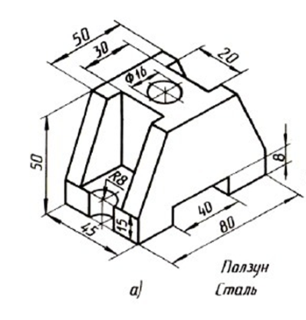 |  | Через watsapp  до 17.00 | 1.Прочитать параграф 32  Стр.167
Пятница 17.04.20 | черчение | По расписанию уроков | 9б

